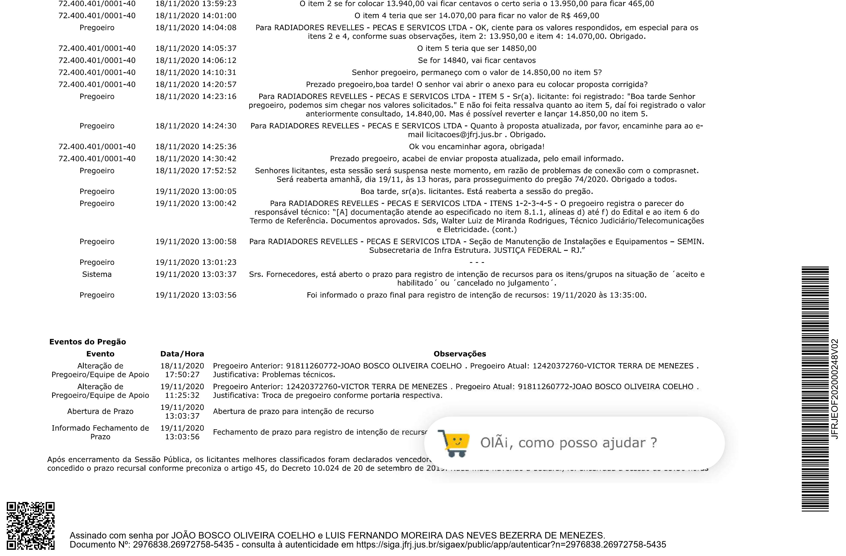
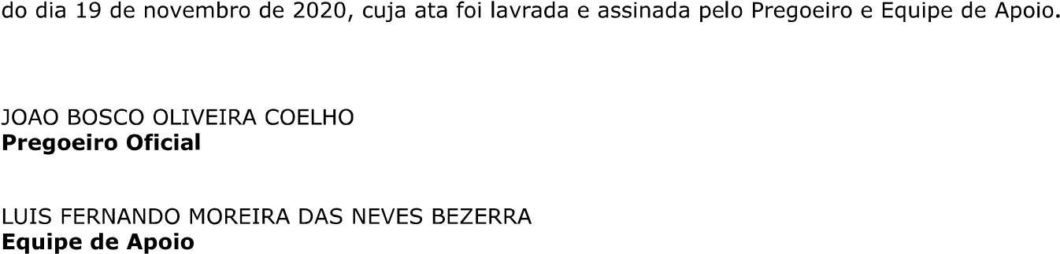

JFRJEOF202000248V02
Assinado com senha por JOÃO BOSCO OLIVEIRA COELHO e LUIS FERNANDO MOREIRA DAS NEVES BEZERRA DE MENEZES.
Documento Nº: 2976838.26972758-5435 - consulta à autenticidade em https://siga.jfrj.jus.br/sigaex/public/app/autenticar?n=2976838.26972758-5435
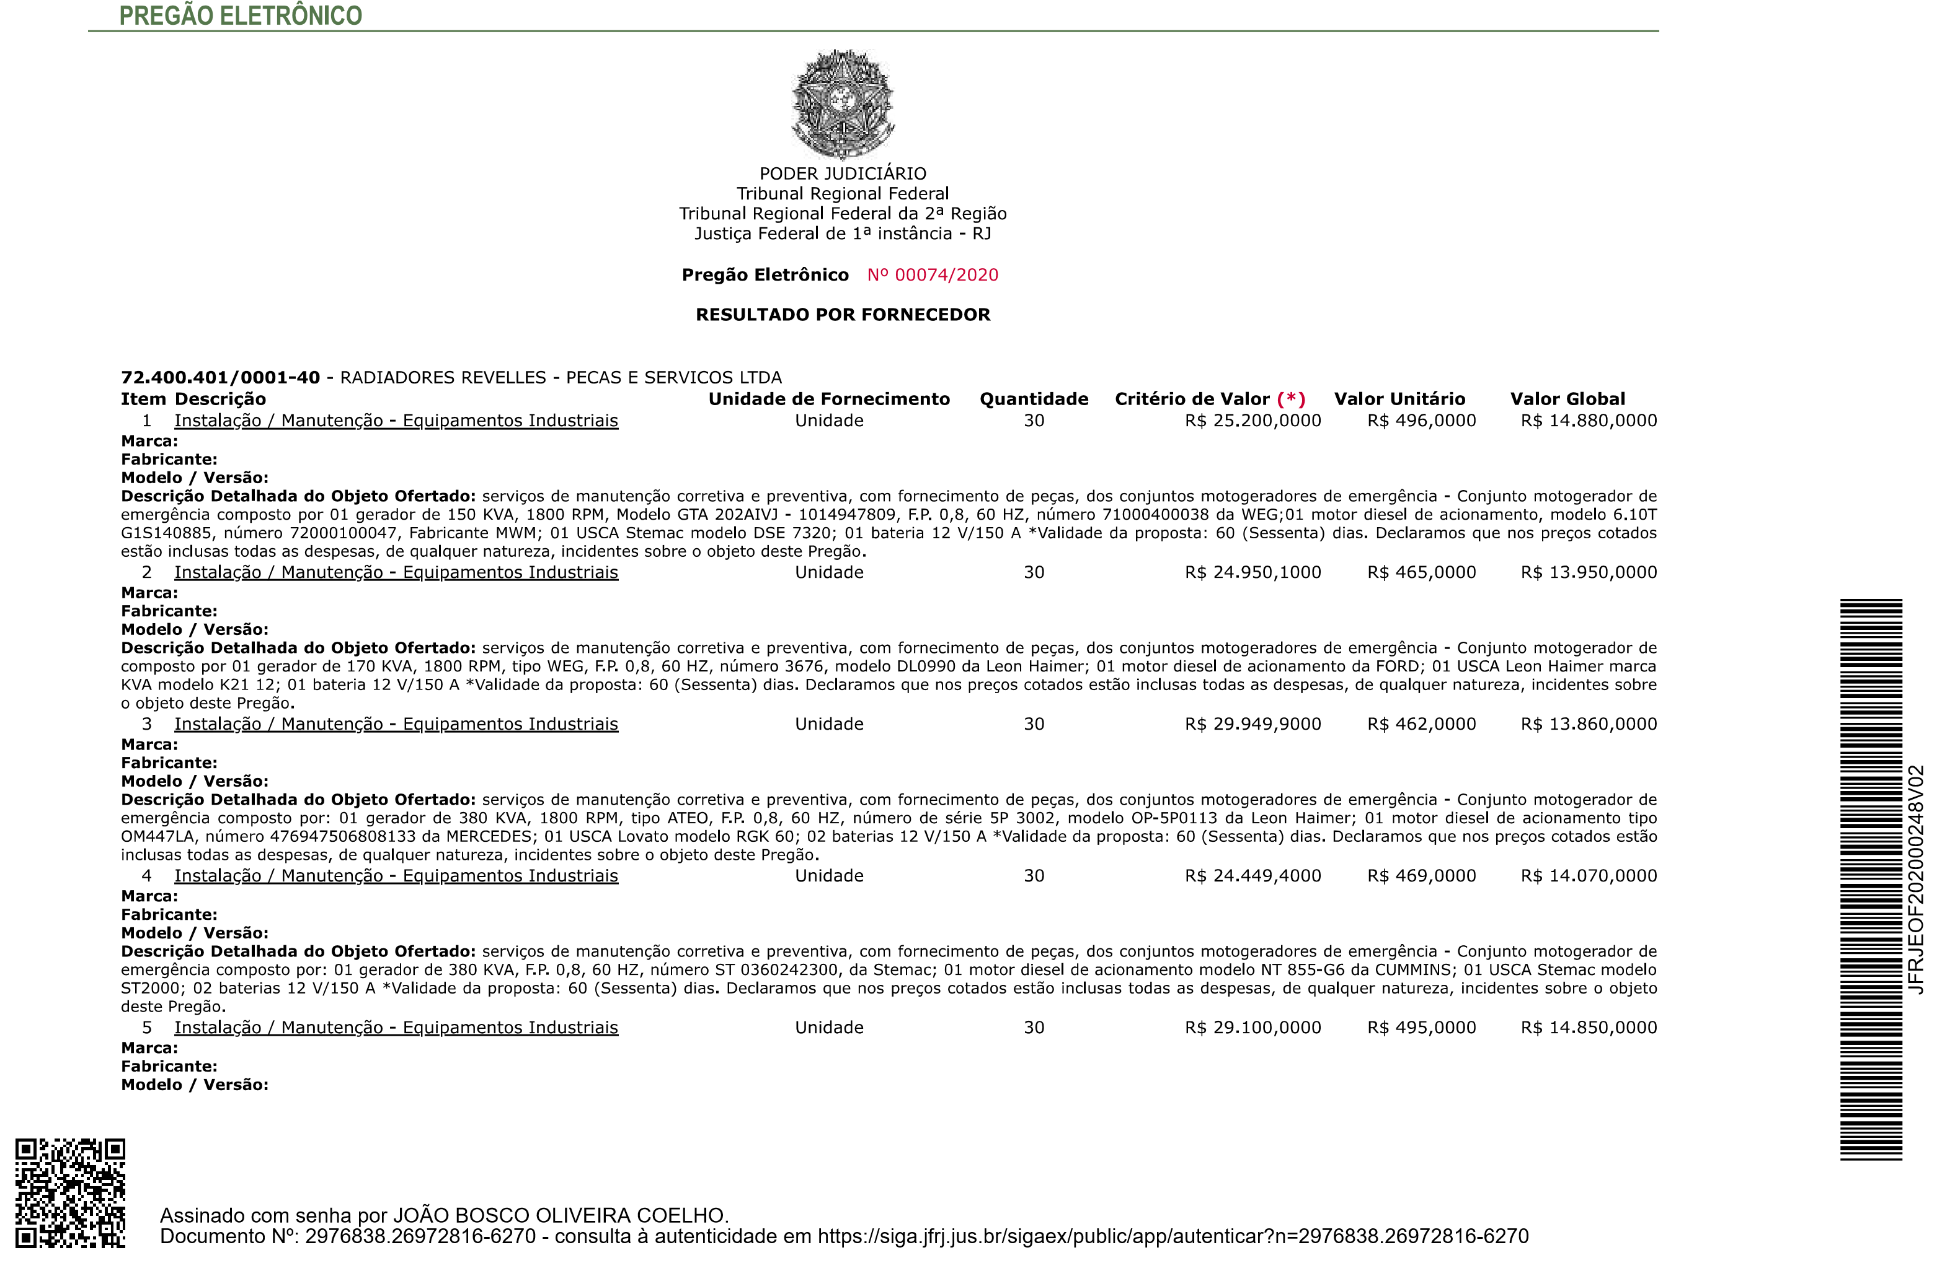
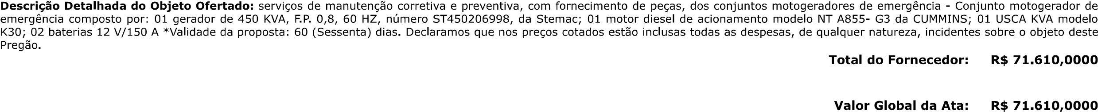


JFRJEOF202000248V02
Assinado com senha por JOÃO BOSCO OLIVEIRA COELHO.
Documento Nº: 2976838.26972816-6270 - consulta à autenticidade em https://siga.jfrj.jus.br/sigaex/public/app/autenticar?n=2976838.26972816-6270
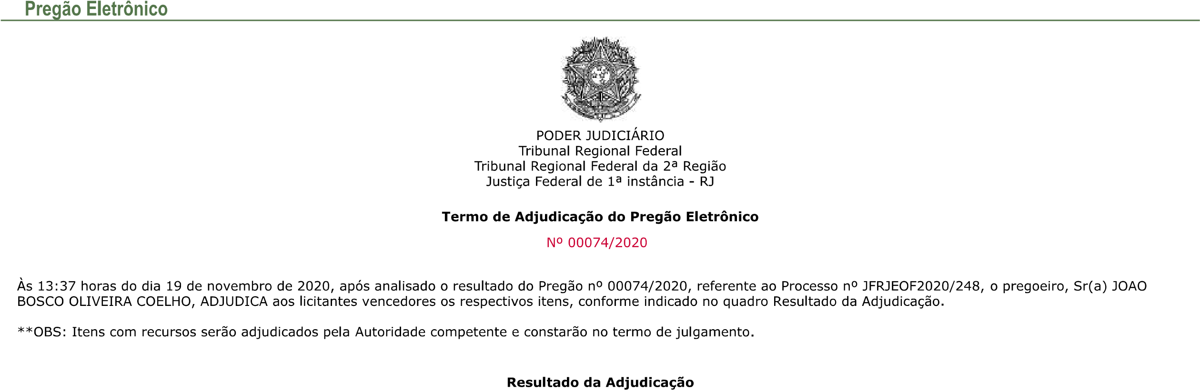
JFRJEOF202000248V02
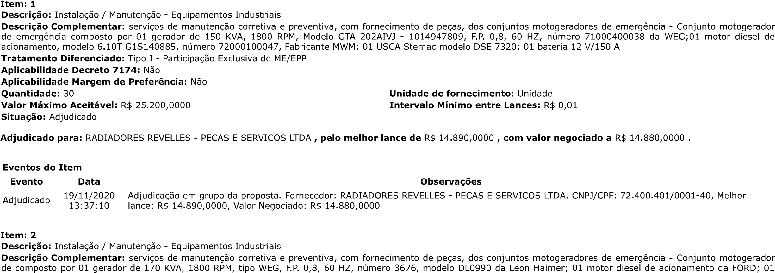
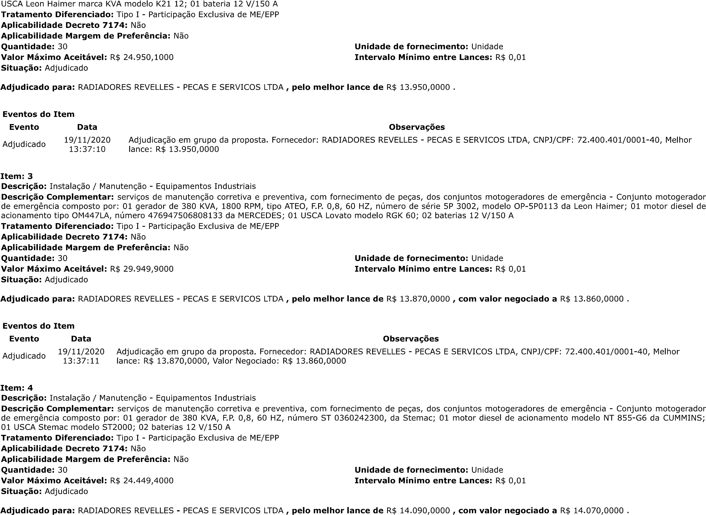
JFRJEOF202000248V02
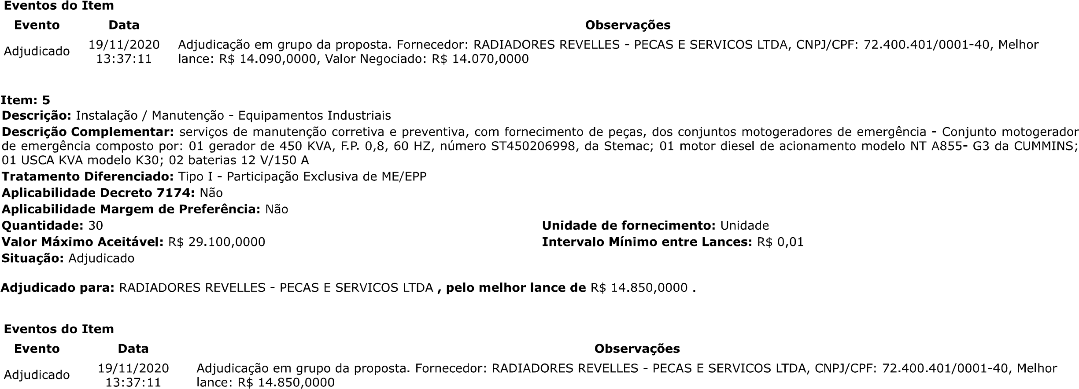
JFRJEOF202000248V02

24/11/2020 COMPRASNET - O SITE DE COMPRAS DO GOVERNO

PODER JUDICIÁRIO
Tribunal Regional Federal
Tribunal Regional Federal da 2ª Região Justiça Federal de 1ª instância - RJ
Termo de Homologação do Pregão Eletrônico
Nº 00074/2020
Às 15:00 horas do dia 24 de novembro de 2020, após constatada a regularidade dos atos procedimentais, a autoridade competente, Sr. LUCIENE DA CUNHA DAU MIGUEL, HOMOLOGA a adjudicação referente ao Processo nº JFRJEOF2020/248, Pregão nº 00074/2020.

Resultado da Homologação

Item: 1
Descrição: Instalação / Manutenção - Equipamentos Industriais
Descrição Complementar: serviços de manutenção corretiva e preventiva, com fornecimento de peças, dos conjuntos motogeradores de emergência - Conjunto motogerador de emergência composto por 01 gerador de 150 KVA, 1800 RPM, Modelo GTA 202AIVJ - 1014947809, F.P. 0,8, 60 HZ, número 71000400038 da WEG;01 motor diesel de acionamento, modelo
6.10T G1S140885, número 72000100047, Fabricante MWM; 01 USCA Stemac modelo DSE 7320; 01 bateria 12 V/150 A
Tratamento Diferenciado: Tipo I - Participação Exclusiva de ME/EPP

Aplicabilidade Decreto 7174: Não Aplicabilidade Margem de Preferência: Não
JFRJEOF202000248V02
Quantidade: 30 | Unidade de fornecimento: Unidade
Valor Máximo Aceitável: R$ 25.200,0000 | Intervalo Mínimo entre Lances: R$ 0,01
Situação: Homologado

Adjudicado para: RADIADORES REVELLES - PECAS E SERVICOS LTDA , pelo melhor lance de R$ 14.890,0000 , com valor negociado a R$ 14.880,0000 .

Eventos do Item Evento Data Nome Observações
Adjudicação em grupo da proposta. Fornecedor: RADIADORES REVELLES - PECAS E 19/11/2020
Adjudicado - SERVICOS LTDA, CNPJ/CPF: 72.400.401/0001-40, Melhor lance: R$ 14.890,0000,
13:37:10
Valor Negociado: R$ 14.880,0000
LUCIENE DA 24/11/2020
Homologado CUNHA DAU
15:00:58
MIGUEL

Item: 2
Descrição: Instalação / Manutenção - Equipamentos Industriais
Descrição Complementar: serviços de manutenção corretiva e preventiva, com fornecimento de peças, dos conjuntos motogeradores de emergência - Conjunto motogerador de composto por 01 gerador de 170 KVA, 1800 RPM, tipo WEG, F.P. 0,8, 60 HZ, número 3676, modelo DL0990 da Leon Haimer; 01 motor diesel de acionamento da FORD; 01 USCA Leon Haimer marca KVA modelo K21 12; 01 bateria 12 V/150 A
Tratamento Diferenciado: Tipo I - Participação Exclusiva de ME/EPP

Aplicabilidade Decreto 7174: Não Aplicabilidade Margem de Preferência: Não
Quantidade: 30 | Unidade de fornecimento: Unidade
Valor Máximo Aceitável: R$ 24.950,1000 | Intervalo Mínimo entre Lances: R$ 0,01
Situação: Homologado

Adjudicado para: RADIADORES REVELLES - PECAS E SERVICOS LTDA , pelo melhor lance de R$ 13.950,0000 .

Eventos do Item Evento Data Nome Observações
1/3

24/11/2020 COMPRASNET - O SITE DE COMPRAS DO GOVERNO
Adjudicado 19/11/2020 - Adjudicação em grupo da proposta. Fornecedor: RADIADORES REVELLES - PECAS 13:37:10 E SERVICOS LTDA, CNPJ/CPF: 72.400.401/0001-40, Melhor lance: R$
13.950,0000
LUCIENE DA 24/11/2020
Homologado CUNHA DAU
15:00:58
MIGUEL

Item: 3
Descrição: Instalação / Manutenção - Equipamentos Industriais
Descrição Complementar: serviços de manutenção corretiva e preventiva, com fornecimento de peças, dos conjuntos motogeradores de emergência - Conjunto motogerador de emergência composto por: 01 gerador de 380 KVA, 1800 RPM, tipo ATEO, F.P. 0,8, 60 HZ, número de série 5P 3002, modelo OP-5P0113 da Leon Haimer; 01 motor diesel de acionamento tipo
OM447LA, número 476947506808133 da MERCEDES; 01 USCA Lovato modelo RGK 60; 02 baterias 12 V/150 A
Tratamento Diferenciado: Tipo I - Participação Exclusiva de ME/EPP

Aplicabilidade Decreto 7174: Não Aplicabilidade Margem de Preferência: Não
Quantidade: 30 | Unidade de fornecimento: Unidade
Valor Máximo Aceitável: R$ 29.949,9000 | Intervalo Mínimo entre Lances: R$ 0,01
Situação: Homologado

Adjudicado para: RADIADORES REVELLES - PECAS E SERVICOS LTDA , pelo melhor lance de R$ 13.870,0000 , com valor negociado a R$ 13.860,0000 .

Eventos do Item Evento Data Nome Observações
Adjudicação em grupo da proposta. Fornecedor: RADIADORES REVELLES - PECAS E 19/11/2020
Adjudicado - SERVICOS LTDA, CNPJ/CPF: 72.400.401/0001-40, Melhor lance: R$ 13.870,0000,
13:37:11
Valor Negociado: R$ 13.860,0000
LUCIENE DA 24/11/2020
Homologado CUNHA DAU
15:00:59
MIGUEL

Item: 4
JFRJEOF202000248V02
Descrição: Instalação / Manutenção - Equipamentos Industriais
Descrição Complementar: serviços de manutenção corretiva e preventiva, com fornecimento de peças, dos conjuntos motogeradores de emergência - Conjunto motogerador de emergência composto por: 01 gerador de 380 KVA, F.P. 0,8, 60 HZ, número ST 0360242300, da Stemac; 01 motor diesel de acionamento modelo NT 855-G6 da CUMMINS; 01 USCA Stemac modelo ST2000; 02 baterias 12 V/150 A
Tratamento Diferenciado: Tipo I - Participação Exclusiva de ME/EPP

Aplicabilidade Decreto 7174: Não Aplicabilidade Margem de Preferência: Não
Quantidade: 30 | Unidade de fornecimento: Unidade
Valor Máximo Aceitável: R$ 24.449,4000 | Intervalo Mínimo entre Lances: R$ 0,01
Situação: Homologado

Adjudicado para: RADIADORES REVELLES - PECAS E SERVICOS LTDA , pelo melhor lance de R$ 14.090,0000 , com valor negociado a R$ 14.070,0000 .

Eventos do Item Evento Data Nome Observações
Adjudicação em grupo da proposta. Fornecedor: RADIADORES REVELLES - PECAS E 19/11/2020
Adjudicado - SERVICOS LTDA, CNPJ/CPF: 72.400.401/0001-40, Melhor lance: R$ 14.090,0000,
13:37:11
Valor Negociado: R$ 14.070,0000
LUCIENE DA 24/11/2020
Homologado CUNHA DAU
15:01:00
MIGUEL

Item: 5
Descrição: Instalação / Manutenção - Equipamentos Industriais
Descrição Complementar: serviços de manutenção corretiva e preventiva, com fornecimento de peças, dos conjuntos motogeradores de emergência - Conjunto motogerador de emergência composto por: 01 gerador de 450 KVA, F.P. 0,8, 60 HZ, número ST450206998, da Stemac; 01 motor diesel de acionamento modelo NT A855- G3 da CUMMINS; 01 USCA KVA modelo K30; 02 baterias 12 V/150 A
Tratamento Diferenciado: Tipo I - Participação Exclusiva de ME/EPP

Aplicabilidade Decreto 7174: Não
2/3

24/11/2020 COMPRASNET - O SITE DE COMPRAS DO GOVERNO
Aplicabilidade Margem de Preferência: Não
Quantidade: 30 | Unidade de fornecimento: Unidade
Valor Máximo Aceitável: R$ 29.100,0000 | Intervalo Mínimo entre Lances: R$ 0,01
Situação: Homologado

Adjudicado para: RADIADORES REVELLES - PECAS E SERVICOS LTDA , pelo melhor lance de R$ 14.850,0000 .

Eventos do Item Evento Data Nome Observações
Adjudicação em grupo da proposta. Fornecedor: RADIADORES REVELLES - PECAS 19/11/2020
Adjudicado - E SERVICOS LTDA, CNPJ/CPF: 72.400.401/0001-40, Melhor lance: R$
13:37:11
14.850,0000
LUCIENE DA 24/11/2020
Homologado CUNHA DAU
15:01:00
MIGUEL
Fim do documento
JFRJEOF202000248V02
3/3

